30 июня 2022года 32 года со дня возрождения казачества в России.
Казаки были вольные и уверенные в себе люди, ведь им приходилось делать всё самим, что нужно для жизни: жилище строить, семью кормить, одевать, и хозяйство обустраивать. Жизнь была тяжёлой. А если вдруг начиналась война – казак садился на коня, брал шашку в руки и воевать обязан был до победы. Жизнь была не лёгкой и опасной, так как часто нападали враги на русские земли, а казаки любили всегда свою Родину – Русь и готовы были в любой момент встать на её защиту. Вольные казаки селились по берегам реки Дон. Казак смелый, отважный, храбрый воин: воевал на коне с винтовкой через плечо и шашкой в руке. Каждый казак имел личное оружие – саблю, пику, верховую лошадь.
Казачество донское, казачество лихое
Основой послужило казачьим всем войскам.
Куда бы ни кидали, куда б ни выселяли –
Границы охраняли на зависть всем врагам.
- Так какое же главное призвание казаков?

Смелость, отвага, чувство товарищества, физическая выносливость, сила, ловкость - все эти качества воспитывались в казаках с детства. Ведь служба казаков по охране границ своего Отечества была не легка. Казаки – надёжная сила Родины во все времена
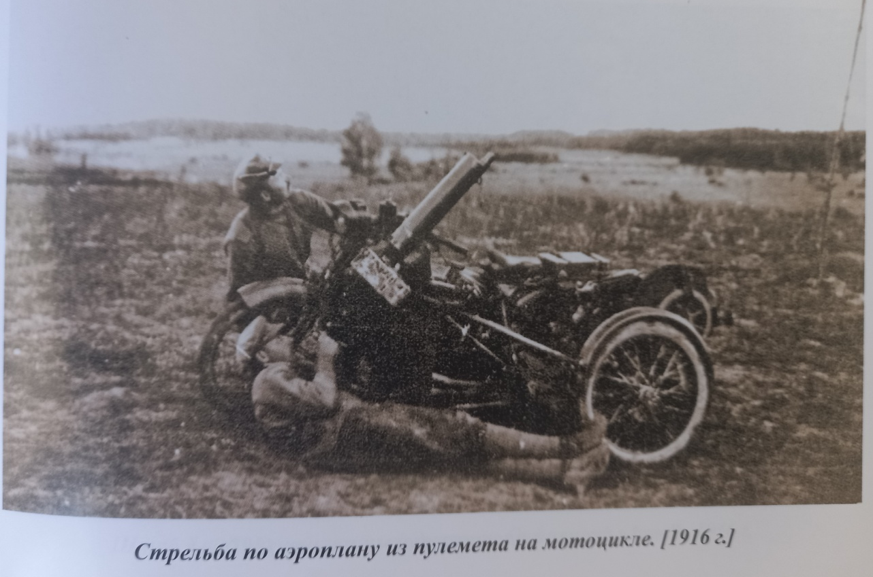

В казачьей семье всегда главным был старший, опытный казак. Все члены семьи его слушались и уважали. Девочек приучали помогать взрослым по дому и работать на огороде. С особой радостью встречали в казачьей семье рождение мальчика.
Мальчика воспитывали гораздо строже, чем девочку. Казак рождался воином, и с рождение мальчика было настоящей гордостью и радостью для казака, однако это означало, что буквально с раннего возраста малыш воспитывался не как обычный ребенок, а как воин. Игрушками ему служили, как правило, ружья и ножи, лук и стрелы, отец учил его стрелять с тех самых пор, как только ребенок мог удержать оружие в руках. В три года маленький казак умел оседлать коня и скакать по двору, а в пять уже вовсю разъезжал по степи в разновозрастной мальчишеской компании. А первыми словами малыша были не традиционные «мама» или «дай», а «нооо» и «пуу» - понукание коня двигаться и выстрел.
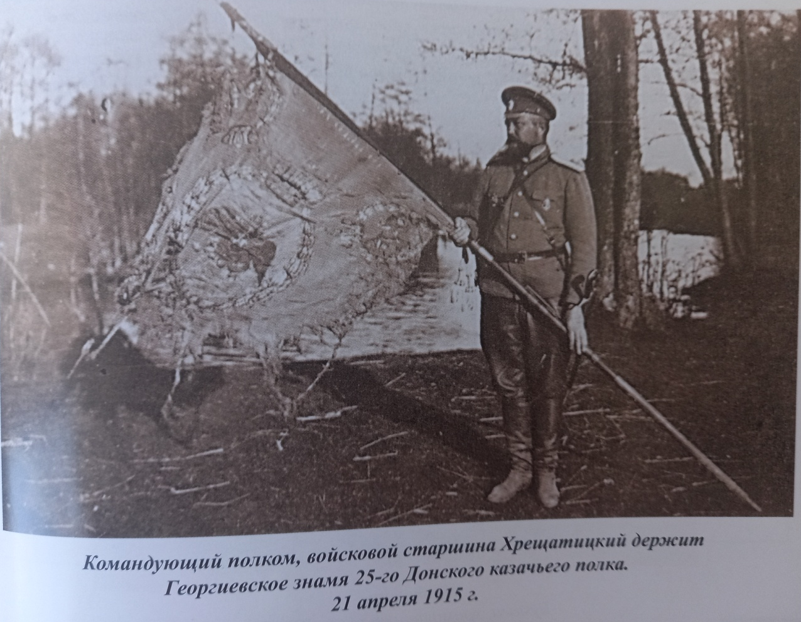

С пяти лет мальчишки работали с родителями в поле: погоняли волов на пахоте, пасли овец и другой скот. Когда мальчику исполнялось 7 лет, он собирал свою постель и переходил из детской комнаты, в комнату своих братьев.
Рождению мальчиков казаки особенно радовались, их обучали военному делу с ранних лет и поэтому сразу же покупали коня. В самые тяжёлые дни для нашей страны казаки всегда стояли на защите Родины.

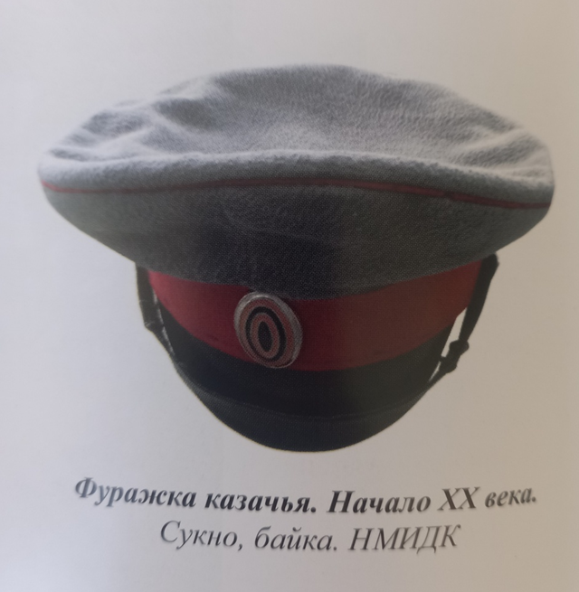
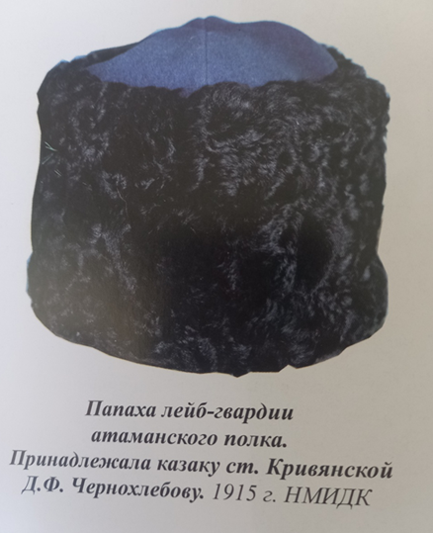

Рано утром казаков будит петух, он взлетает на плетень-так называли забор, хлопает крыльями и кричит «Ку-ка-ре-ку!»
Главным у казаков был казачий атаман, его выбирали из самых смелых казаков. Это казачий командир, у него хранилось казачье знамя, с ним в бой шли казаки. Атаман всегда был впереди, он отвечал за воинскую дисциплину и порядок. Было раньше, да и сейчас среди казаков есть такое выражение: если мальчик упадёт, коленку разобьёт, то ему говорили: «Не плачь, казак, атаманом будешь!»

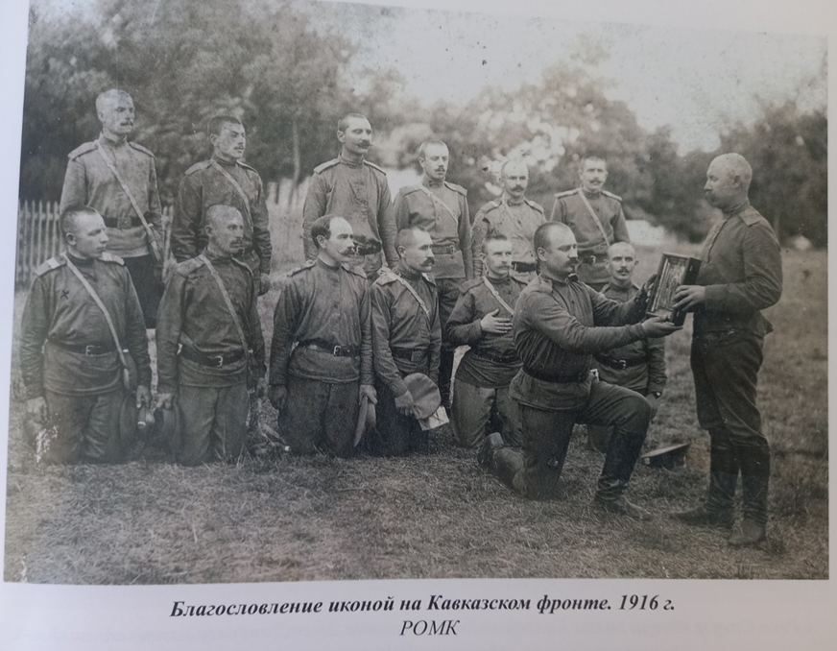

- А когда военные походы заканчивались, то казаки вместе с атаманом возвращались в свои семьи, в свой родной хутор или станицу. Казаки возвращались к обычной мирной жизни.
Казаки селились у реки Дон. Весной Дон разливался, и вода могла затопить дом, поэтому низы строили из самана и камня, хранили там огромные запасы продуктов, а зимой пускали животных.А верхний этаж был деревянным, там жили люди.
Казаки говорили : «Жить нужно в дереве, а продукты хранить в камне».
У казаков испокон века особое отношение к коням, потому что он его верный спутник, помощник, друг и часто так случалось, что конь спасал своего хозяина в бою.
